Titre de l’article de conférence

  - Prénom NOM^{(a)}, Prénom NOM^{(b)}
  - (a) École, Laboratoire, label, Ville
  - (b) École, Laboratoire, label, Ville
  - Mail : exemple@manufacturing21.fr

Résumé : Le résumé doit contenir au maximum 250 mots. L’auteur prendra soin de présenter le contexte ainsi que la problématique de l’étude et expliquer l’ensemble des outils utilisés pour répondre au problème. Enfin, il présentera ses résultats les plus probants de manière claire et concise. Le style utilisé sera « Times New Roman » en 12 points, justifié avec un interligne de 1.15 pts. La liste de mots clés comptera au maximum 6 éléments.

Mots clés : Premier, Deuxième, Troisième, Quatrième, Cinquième, Sixième.

Introduction
Sur un maximum de 10 pages, tout le texte a un interligne de 1.15 pt. Le style utilisé est « Times New Roman » avec une taille de police de 12, en justifié. Les tableaux seront placés dans le texte en justifiés et référencés dans le texte (Tableau 1). Leurs légendes seront positionnées au-dessus alignées à gauche après un espace de 12 pts. Le tableau sera suivi d’une ligne vide.
Tableau 1 : Légende du tableau
Ti | Al | Mo | V | Cr
82 | 5 | 5 | 5 | 3

Les figures et leurs légendes seront centrées dans le texte. Pour les légendes, la police employée sera « Times New Roman » 12 pts, en italique, et elles seront positionnées en dessous des figures, suivies d’un espacement de 12pts. Chaque figure sera explicitée dans le texte (Figure 1).

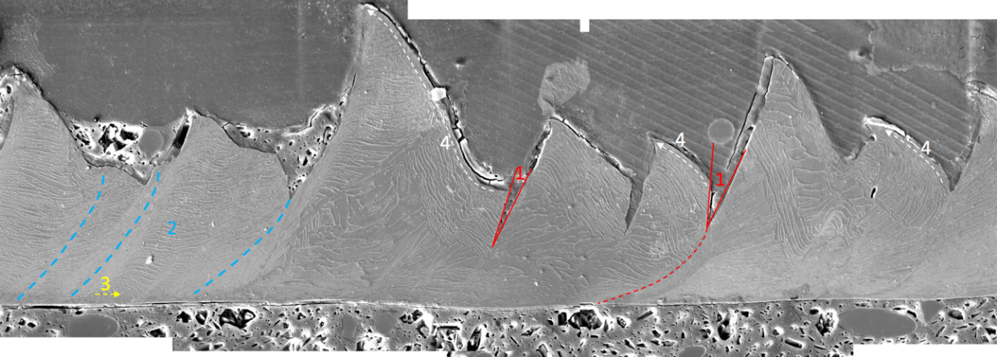
Figure 1: Légende de la figure
Les équations seront numérotées à droite et référencées dans le texte (Eq.1). Elles seront comprises entre deux lignes vides. Tous les termes des équations devront être explicitement définis.

$$\begin{aligned}ρC_{p}\frac{∂T}{∂t}- ∇\left(K∇T\right)=ω_{heat}^{'} \#\left(1\right)\end{aligned}$$

Les titres et sous-titres seront définis comme suit :

Titre 1

Titre 2

Titre 3
Toutes les références devront être citées dans le texte de la manière suivante (Lee, 1951).

Remerciements
Le comité d’organisation remercie l’ensemble des personnes portant de l’intérêt à la Conférence Manufacturing’21.

Références
Les références seront classées par ordre alphabétique. Le style utilisé est Times New Roman avec une taille de police de 10 pts en italique, justifié et avec un interligne de 1.15 pts.

E.H. Lee, B.W. Schaeffer (1951) The theory of plasticity applied to a problem of machining, Journal of Applied Mechanics, vol 18, pp.405-413

